Муниципальное общеобразовательное учреждение
Иркутского районного муниципального образования
«Мамоновская средняя общеобразовательная школа»
МОУ ИРМО «Мамоновская СОШ»

Обобщающий урок-игра для 5-х классов по теме
«Географические координаты: Путешествие к знаниям»

Выполнил: учитель географии Лежанина Нина Николаевна

2026 г.
Урок-игра "Географические координаты" – это не просто форма проведения занятия, а возможность сделать процесс обучения живым, увлекательным и максимально приближенным к реальной жизни. Через игровую деятельность учащиеся не только закрепляют теоретические знания, но и развивают практические навыки, учатся работать в команде, проявляют самостоятельность и творческий подход. Такой подход способствует формированию у школьников устойчивого интереса к географии и пониманию ее значимости в современном мире.
Цели урока-игры:
Образовательные:
- Закрепить умение находить географические объекты на карте по их географическим координатам и определять координаты заданных географических объектов.
- Обобщить и систематизировать знания учащихся о географической широте и долготе, их значении и способах определения.
Развивающие:
  - Развивать критическое мышление, пространственное воображение, внимание и память.
  - Способствовать развитию познавательного интереса к географии.
  - Формировать навыки работы с географическими картами и атласами.
  - Развивать умение анализировать, сравнивать и делать выводы.
  - Формировать у учащихся способность к самостоятельному поиску и осмыслению информации.
Воспитательные:
  - Воспитывать интерес к изучению географии и исследовательской деятельности.
  - Формировать навыки сотрудничества и командной работы.
  - Воспитывать аккуратность и точность при выполнении заданий.

Планируемые результаты
Личностные результаты:
- Формирование мотивации к обучению и познанию,
- Развитие самостоятельности и ответственности,
- Развитие умения работать в команде и уважительного отношения к мнению других.
Метапредметные результаты:
  - Регулятивные УУД: Умение ставить учебную задачу, планировать свою деятельность, осуществлять самоконтроль и самооценку.
  - Познавательные УУД: Умение работать с различными источниками информации (карты, атласы, таблицы), анализировать, сравнивать, обобщать, делать выводы.
  - Коммуникативные УУД: Умение слушать, понимать других и работать в группе.
Предметные результаты:
- Закрепление и углубление знаний по теме "Географические координаты",
- Формирование практических навыков определения и использования географических координат в жизни.
Тип урока: Урок-игра. Урок обобщения.
Форма проведения: Урок-игра с элементами квеста, викторины и практической работы.

Оборудование:
- Физическая карта мира.
- Атласы для каждого учащегося.
- Карточки с заданиями для команд.
- Презентация с иллюстрациями, вопросами.
- Маркеры, доска.
- Призы для победителей (символические)
- Музыкальное сопровождение (фоновая, для создания атмосферы).
Ход урока:
I. Организационный момент (3 минуты)
- Приветствие учащихся.
- Создание позитивного настроя на работу.
- Объявление темы и целей урока.
- Класс делится на 3-4 группы. Каждая группа-команда выбирает себе название, связанное с географией, и определяются с капитаном команды.
- Выдаются маршрутные листы. (см. приложение стр. 11)
- Озвучиваются правила: необходимо успешно пройти все станции и получить ключевые слова, которые вписываются в маршруты. По окончанию игры из первых букв ключевых слов необходимо собрать заветное слово -ОТЛИЧНО!!!
II. Актуализация знаний (7 минут)
«Капитан — удача!» Капитанам команд предлагается ответить на несколько вопросов, связанных с основными понятиями. При правильном выполнение задания команда забирает ключевое слово. Ключевое слово- Лазарев.
- Что такое экватор?
- Что такое нулевой меридиан?
  - Что такое географическая широта?
  - Что такое географическая долгота?
  - Как называются линии, обозначающие широту?
  - Как называются линии, обозначающие долготу?

- «Штурм умов»: Вопросы для всех учащихся. За активность и правильные ответы команды получают ключевое слово.
Ключевое слово- Низменность.
  - Какое максимальное значение может иметь широта?
  - Какое максимальное значение может иметь долгота?
- Что является нулевым меридианом?
- На какие полушария делит экватор земной шар?
- На какие полушария делит нулевой меридиан земной шар?
- В каком полушарии относительно экватора находится Россия?
III. Основная часть урока-игры: «Путешествие по координатам» (25 минут)
Урок-игра состоит из нескольких станций или этапов, каждый из которых направлен на отработку определенных навыков и знаний. При правильном выполнение задания команда забирает ключевое слово.
Станция 1: «Локация» (см. приложение стр. 7)
Задание: Каждой команде выдаются карточки с географическими координатами известных географических объектов. Задача команд – определить, что это за объекты, используя атлас и вписать в карточку ключевое слово, которое объединяет все эти географические объекты.
Время на выполнение 5 минут.

13°с. ш., 14°в. д. —озеро Чад
53° с. ш., 107° в. д. —озеро Байкал.
28° ю. ш., 137° в. д. —озеро Эйр
15°ю. ш., 69°з. д. —озеро Титикака.
Станция 2: «Найди адрес» (5 минут). (см. приложение стр. 8)
Задание: Участники, как можно точнее должен определить координаты географических объектов и записать их на бланках, затем определить ключевое слово, которое объединяет все эти географические объекты. Время на выполнение 5 минут.
Ключевое слово- Тихий океан

Гора Мауна- Кеа (Тихий океан)- 19°с. ш., 155°з. д.
Остров Пасхи (Тихий океан) - 27°ю. ш., 109°з. д.
Остров Петра I (Тихий океан) - 68°ю. ш., 90°з. д.

Станция 3: «Географический кроссворд» (5 минут).
(см. приложение стр. 9)
Задание: Командам предлагается кроссворд. Участники, как можно быстрее разгадывают его и определяют ключевое слово, записав его на карточку. Время на выполнение 5 минут. Ключевое слово- Индийский океан.
Вопросы кроссворда:
1. Линия, проходящая через полюса Земли и служащая началом отсчета географической долготы.  2.Расстояние в градусах от начального меридиана до заданного пункта.  3. Расстояние в градусах от экватора до заданной точки на поверхности Земли.  4. Точка, в которой ось вращения Земли пересекается с её поверхностью.  5. Воображаемая линия, которая делит Землю на Северное и Южное полушария. | 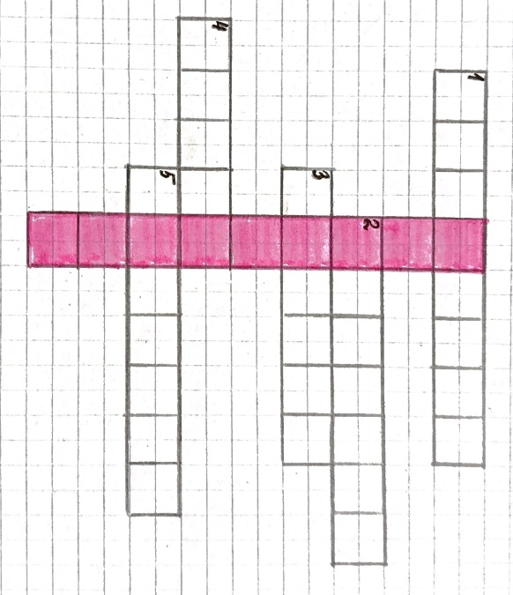

Станция 4: "Путешествие по маршруту" (7 минут).
(см. приложение стр. 10)
Задание: Каждой команде выдается карточка с описанием короткого маршрута, состоящего из нескольких точек, заданных координатами. Задача команд – проложить этот маршрут на контурной карте (отмечая точки) и определить ключевое слово, которое объединяет все эти географические объекты. Время на выполнение 10 минут.
Ключевое слово-остров.
  - Старт: Остров Тасмания - 42° ю. ш., 147° в. д.
  - Точка 1: Остров Шри-Ланка- 7° с. ш., 80° в. д.
  - Точка 2: Остров Мадагаскар- 19°ю. ш., 47° в. д.
  - Финиш: Острова Кергелен- 49° ю. ш. 69°в. д.
Станция 5. «Ребус открытий». (см. приложение стр. 8)
Задание. Командам предлагается ребус. Участники, как можно быстрее разгадывают его и определяют ключевое слово, записав его на карточку. Время на выполнение 3 минуты.
Ключевое слово- Челюскин.
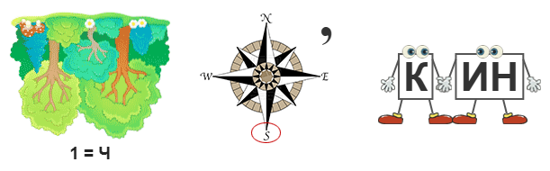
IV. Физкультминутка (3 минуты)
- "Географическая зарядка": Учитель называет широту или долготу, а учащиеся выполняют определенные движения. Например:
  - "Экватор!" – все встают ровно, руки в стороны.
  - "Северный полюс!" – все поднимают руки вверх.
  - "Южный полюс!" – все приседают.
  - "Нулевой меридиан!" – все делают шаг вперед.
  - "Долгота!" – все делают шаг назад.
  - "Широта!" – все делают наклон вперед.
V. Подведение итогов урока-игры (5 минут)
- «Секретное послание» (творческое задание): у каждой команды в маршрутных листах набор географических слов, из первых букв которых нужно собрать долгожданное слово. Правильный ответ: ОТЛИЧНО!!!!
- Объявление команды-победителя.
- Награждение победителей и активных участников.
- Рефлексия:
  - Что нового вы узнали сегодня?
  - Что было самым интересным на уроке?
  - Что вызвало затруднения?
  - Как вы оцениваете свою работу и работу команды?
  - Пригодятся ли вам знания о географических координатах в жизни?
VI. Домашнее задание (2 минуты)
- Творческое задание: составить небольшой рассказ или стихотворение о путешествии, используя географические координаты как ориентиры.

Приложение.

Станция 1. Дидактические карточки для определения географических координат.

«Локация»
Задание: определить, что это за географические объекты, используя атлас.

13°с. ш., 14°в. д
53° с. ш., 107° в. д.
28° ю. ш., 137° в. д.
15°ю. ш., 69°з. д.
Определите ключевое слово, которое объединяет все
эти географические объекты.

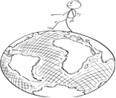

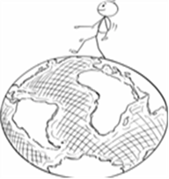

«Локация»
Задание: определить, что это за географические объекты, используя атлас.

15°ю. ш., 69°з. д.
53° с. ш., 107° в. д.
28° ю. ш., 137° в. д.
13°с. ш., 14°в. д
Определите ключевое слово, которое объединяет все
эти географические объекты.

Станция 2: «Найди адрес»
«Найди адрес»
Гора Мауна- Кеа
Остров Пасхи
Остров Петра I
Определите ключевое слово, которое объединяет все
эти географические объекты.

Станция 5. «Ребус открытий»
Станция 5 «Ребус открытий».

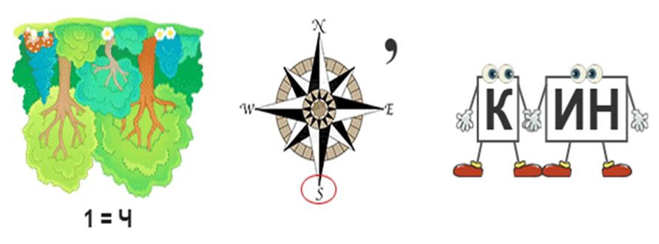
Ключевое слово_________________________________

Станция 3. «Географический кроссворд»
«Географический кроссворд»
  1
  2
  3
  4
  5
  1. Линия, проходящая через полюса Земли и служащая началом отсчета географической долготы.
  2.Расстояние в градусах от начального меридиана до заданного пункта.
  3. Расстояние в градусах от экватора до заданной точки на поверхности Земли.
  4. Точка, в которой ось вращения Земли пересекается с её поверхностью.
  5. Воображаемая линия, которая делит Землю на Северное и Южное полушария.

Ключевое слово______________________

Станция 4. «Путешествие по маршруту»
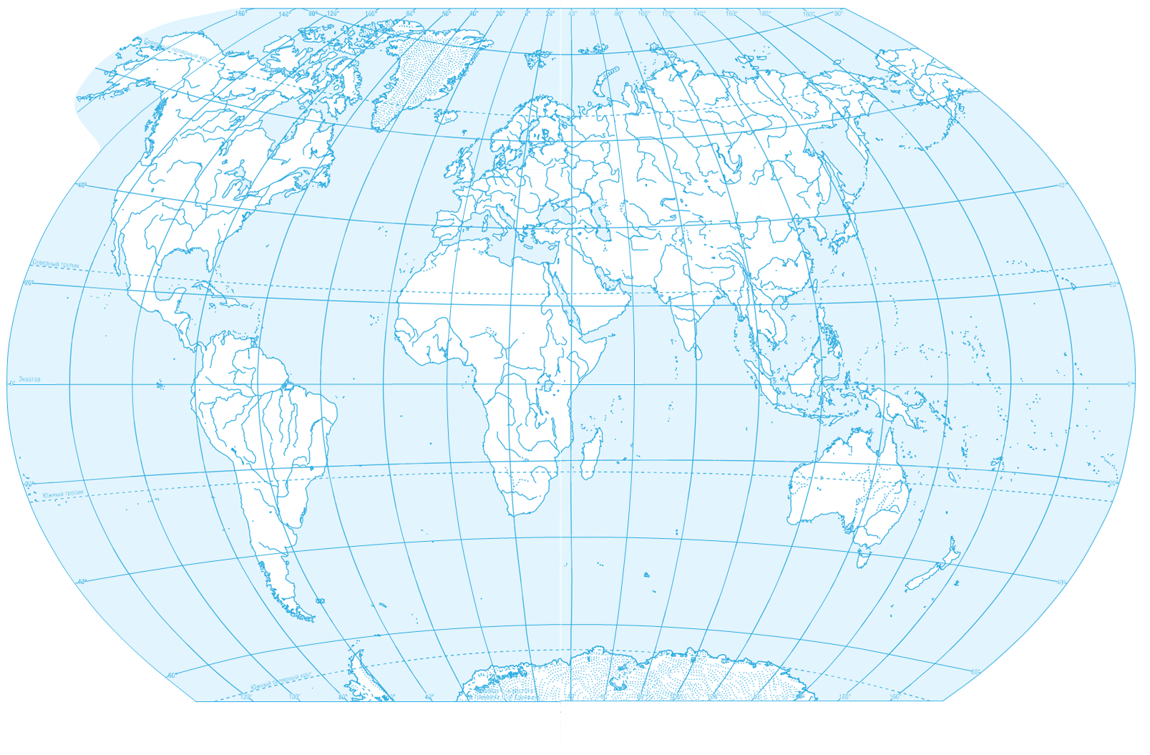

Маршрутный лист

Команда____________________________________________

Станция |  | Ключевое слово
«Капитан — удача!»
«Штурм умов»
Станция 1: «Локация»
Станция 2:
«Найди адрес»
Станция 3: «Географический кроссворд»
Станция 4: "Путешествие по маршруту"
Станция 5: «Ребус открытий».
Итого

Желаем удачи!

